Resolución del Pleno del Instituto de Transparencia, Acceso a la Información Pública y Protección de Datos Personales del Estado de México y Municipios, con domicilio en Metepec, Estado de México, de fecha nueve de mayo de dos mil diecinueve.
VISTOS los expedientes formados con motivo de los recursos de revisión 00887/INFOEM/IP/RR/2019 y 00888/INFOEM/IP/RR/2019 promovidos por el C. XXXXX XXXXXXX, en lo sucesivo EL RECURRENTE, en contra de las respuestas del Ayuntamiento de Valle de Chalco Solidaridad, en lo conducente EL SUJETO OBLIGADO, se procede a dictar la presente resolución, con base en el siguiente:
R E S U L T A N D O
- En fecha dieciséis de enero de dos mil diecinueve, EL RECURRENTE presentó a través del Sistema de Acceso a la Información Mexiquense, en lo subsecuente EL SAIMEX, ante EL SUJETO OBLIGADO, las solicitudes de acceso a información pública, a las que se les asignaron los números 00054/VACHASO/IP/2019 y 00053/VACHASO/IP/2019, mediante las cuales solicitó le fuese entregado vía SAIMEX, lo que se refiere a continuación:
00054/VACHASO/IP/2019
“Con fundamento en el articulo 6 de la Constitución Política de los Estados Unidos Mexicanos, Articulo 5, Fracción lll de la Constitución Política del Estado Libre y Soberano de México y Articulo 23, Fraccion lV, de la Ley de Transparencia y Acceso a la Información Publica del Estado de México y Municipios, solicito se haga entrega de la siguiente información: SOLICITO TODA LA INFORMACION RECIBIDA Y GENERADA POR LA SUBDIRECCION DE RECURSOS HUMANOS Y RECURSOS MATERIALES CORRESPONDIENTE A LOS MESES OCTUBRE, NOVIEMBRE Y DICIEMBRE DEL 2018.” (Sic)
00053/VACHASO/IP/2019
“Con fundamento en el articulo 6 de la Constitución Política de los Estados Unidos Mexicanos, Articulo 5, Fracción lll de la Constitución Política del Estado Libre y Soberano de México y Articulo 23, Fraccion lV, de la Ley de Transparencia y Acceso a la Información Publica del Estado de México y Municipios, solicito se haga entrega de la siguiente información: SOLICITO TODA LA DOCUMENTACION RECIBIDA Y GENERADA POR LA DIRECCIÓN DE ADMINISTRACIÓN DEL PERIODO OCTUBRE A DICIEMBRE DEL 2018.” (Sic)
- En fecha veintiuno de enero de dos mil diecinueve, el Titular de la Unidad de Transparencia realizó requerimientos a los servidores Públicos Habilitados que estimó pertinentes para colmar las solicitudes de acceso a la información, mediante los folios de turno 00054/VACHASO/TSP/0001, 00054/VACHASO/TSP/0002 y 00053/VACHASO/IP/2019/TSP/0001, respectivamente; tal y como, se advierte en las imágenes insertas:
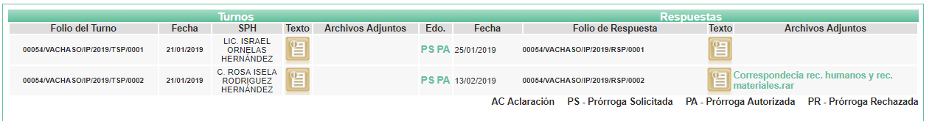

- De las constancias que obran en los expedientes electrónicos del SAIMEX, se advierte que EL SUJETO OBLIGADO, en fecha siete de febrero de dos mil diecinueve, informó al particular que el plazo para atender sus solicitudes de acceso a la información había sido prorrogado por siete días hábiles adicionales.
Cabe destacarse que dichos Acuerdos de ampliación de plazo para dar respuestas, no cumplieron con lo establecido en los artículos 49 y 163 de la Ley de Transparencia y Acceso a la Información Pública del Estado de México y Municipios.
- Posteriormente, en fecha dieciocho de febrero de dos mil diecinueve, EL SUJETO OBLIGADO dio respuestas a las solicitudes de acceso a la información, en los siguientes términos:
00054/VACHASO/IP/2019
“EN RESPUESTA A SU SOLICITUD LE INFORMO QUE LA ADMINISTRACIÓN ACTUAL SE ENCUENTRA EN PROCESO DE REVISIÓN DE LA ENTREGA-RECEPCIÓN Y DE ACUERDO A LOS TIEMPOS PARA REALIZAR OBSERVACIONES, ESTA DOCUMENTACIÓN ESTA SUJETA A REVISIÓN POR LO QUE POR EL MOMENTO NO ES POSIBLE PROPORCIONARLA Por este medio reciba un cordial saludo, así mismo en atención y seguimiento a su petición me permito remitir la información solicitada, sin otro particular por el momento quedo atento para cualquier duda y/o aclaración.“ (Sic)
Asimismo, adjuntó el archivo denominado Correspondecia rec. humanos y rec. materiales.rar, el cual no se plasma en atención a que es del conocimiento de las partes, será debidamente descrito en el Considerando de estudio del fondo de los asuntos y dada su extensión.
00053/VACHASO/IP/2019
“Por este medio reciba un cordial saludo, así mismo en atención y seguimiento a su petición me permito remitir la siguiente información, sin otro particular quedo atento para cualquier duda y/o aclaración.” (Sic)
Asimismo, adjuntó los archivos denominados Administracion 2018-2.rar y Administracion 2018.rar, los cuales no se plasman, en atención a que son del conocimiento de las partes, serán debidamente descritos en el Considerando de estudio del fondo de los asuntos y dada su extensión.
- Inconforme con dichas respuestas, el veintiuno de febrero de dos mil diecinueve, EL RECURRENTE interpuso los recursos de revisión materia del presente estudio, los cuales fueron registrados en el SAIMEX y se les asignaron los números de expediente al rubro citados, en los que señaló como actos impugnados:
00887/INFOEM/IP/RR/2019
“ENTREGA DE INFORMACIÓN INCOMPLETA” (Sic)
00888/INFOEM/IP/RR/2019
“ENTREGA DE INFORMACIÓN INCOMPLETA SOLO ENTREGAN CIRCULARES” (Sic)
Asimismo, EL RECURRENTE manifestó como razones o motivos de inconformidad, lo siguiente:
00887/INFOEM/IP/RR/2019
“Con fundamento en el Artículo 179 fracción XIII de la Ley de Transparencia y Acceso a la Información Pública del Estado de México y Municipios se interpone el presente recurso de revisión en virtud que la Dirección de Administración manifiesta que la información no se encuentra disponible al estar en proceso de revisión violentando el derecho de acceso consagrado en el articulo 6° de la constitución política de México, 5° de la constitución política del estado libre mexico y al articulo 4° de la Ley de Transparencia y Acceso a la Información Publica del Estado de México y Municipios. Provocando la Sospecha que se pretende encubrir posibles actos de corrupción realizados por la administración pasada...” (Sic)
00888/INFOEM/IP/RR/2019
“Con fundamento en el Artículo 179 fracción XIII de la Ley de Transparencia y Acceso a la Información Pública del Estado de México y Municipios se interpone el presente recurso de revisión en virtud que la Dirección de Administración manifiesta que la información no se encuentra disponible al estar en proceso de revisión violentando el derecho de acceso consagrado en el articulo 6° de la constitución política de México, 5° de la constitución política del estado libre mexico y al articulo 4° de la Ley de Transparencia y Acceso a la Información Publica del Estado de México y Municipios. Provocando la Sospecha que se pretende encubrir posibles actos de corrupción realizados por la administración pasada.” (Sic)
- El veintiuno de febrero de dos mil diecinueve, los recursos de que se trata se enviaron electrónicamente al Instituto de Transparencia, Acceso a la Información Pública y Protección de Datos Personales del Estado de México y Municipios y con fundamento en el artículo 185, fracción I de la Ley de Transparencia y Acceso a la Información Pública del Estado de México y Municipios, se turnaron, a través del SAIMEX, el recurso 0887/INFOEM/IP/RR/2019 a la Comisionada Eva Abaid Yapur y el 00888/INFOEM/IP/RR/2019 al Comisionado José Guadalupe Luna Hernández, a efecto de decretar su admisión o desechamiento.
- En fecha veintisiete de febrero de dos mil diecinueve, atento a lo dispuesto en el artículo 185, fracciones I, II y IV de la Ley de Transparencia y Acceso a la Información Pública del Estado de México y Municipios, se acordó la admisión a trámite de los referidos recursos de revisión; así como, la integración de los expedientes respectivos, mismos que se pusieron a disposición de las partes para que, de considerarlo conveniente, en el plazo máximo de siete días hábiles, EL RECURRENTE realizara manifestaciones y alegatos; así como, ofreciera las pruebas que a su derecho conviniera y, en el caso del SUJETO OBLIGADO, exhibiera los Informes Justificados correspondientes.
- De las constancias que obran en el SAIMEX, se desprende que EL SUJETO OBLIGADO, el cinco de marzo de dos mil diecinueve, rindió sus Informes Justificados, adjuntando los archivos electrónicos siguientes:
00887/INFOEM/IP/RR/2019



Asimismo, adjuntó a su Informe Justificado el acuse de la solicitud, el nombramiento del Titular de la Unidad de Transparencia y dos impresiones de pantalla correspondientes al apartado de requerimientos y al seguimiento de la solicitud de acceso a la información del expedeinete electrónico del SAIMEX, los cuales no se plasman en obvio de representaciones innecesarias.
00888/INFOEM/IP/RR/2019


Asimismo, adjuntó a su Informe Justificado el acuse de la solicitud de acceso a la información, el nombramiento del Titular de la Unidad de Transparencia, una impresión de pantalla del apartado de requerimientos y del expediente electrónico del SAIMEX; así como, los archivos remitidos como respuesta, los cuales no se plasman en obvio de representaciones innecesarias.
Cabe destacrse que esta Ponencia estimó que no se actualizó la fracción III del artículo 185 de la Ley de Transparencia y Acceso a la Información Pública del Estado de México y Municipios; por lo que, los Informes Justificados no se pusieron a la vista del RECURRENTE.
- De las constancias que integraban el expediente electrónico del SAIMEX, se advierte que EL RECURRENTE no realizó manifestaciones, alegatos ni ofreció medios de prueba.
- Por economía procesal y a fin de evitar la emisión de resoluciones contradictorias, el Pleno de este Instituto determinó la acumulación de los Recursos de Revisión al rubro citados, en la Novena Sesión Ordinaria, del seis de marzo de dos mil diecinueve, turnándose a la Comisionada Eva Abaid Yapur para que formulara y presentara el proyecto de resolución correspondiente, de conformidad con lo dispuesto en el artículo 18 del Código de Procedimientos Administrativos del Estado de México, de aplicación supletoria, en términos del artículo 195 de la Ley de Transparencia y Acceso a la Información Pública del Estado de México y Municipios en vigor.
- En fecha diecinueve de marzo de dos mil diecinueve, la Comisionada Ponente acordó el cierre de instrucción; así como, la remisión de los mismos a efecto de ser resueltos, de conformidad con lo establecido en el artículo 185, fracciones VI y VIII de la Ley de Transparencia y Acceso a la Información Pública del Estado de México y Municipios.
- En fecha veintitrés de abril de dos mil diecinueve, la Comisionada Ponente acordó ampliar el plazo para resolver el recurso de revisión de mérito, por un periodo de hasta quince días hábiles, de conformidad con el artículo 181, tercer párrafo de la Ley de Transparencia y Acceso a la Información Pública del Estado de México y Municipios; y
CONSIDERANDO
- Competencia. Este Instituto de Transparencia, Acceso a la Información Pública y Protección de Datos Personales del Estado de México y Municipios, es competente para conocer y resolver los presentes recursos, conforme a lo dispuesto en los artículos 6, apartado A de la Constitución Política de los Estados Unidos Mexicanos; 5, párrafos vigésimo, vigésimo primero, vigésimo segundo, fracciones IV y V de la Constitución Política del Estado Libre y Soberano de México; 1, 2, fracción II, 13, 29, 36, fracciones I y II, 176, 178, 179, 181, párrafo tercero y 185 de la Ley de Transparencia y Acceso a la Información Pública del Estado de México y Municipios; 9, fracciones I, XXIV y 11 del Reglamento Interior del Instituto de Transparencia, Acceso a la Información Pública y Protección de Datos Personales del Estado de México y Municipios; toda vez que se trata de recursos de revisión interpuestos por un Ciudadano, en ejercicio de su derecho de acceso a la información pública, en términos de la Ley de la materia.
- Interés. Los recursos de revisión fueron interpuestos por parte legítima en atención a que fueron presentados por EL RECURRENTE, quien fue la misma persona que formuló las solicitudes de acceso a la información pública números 00054/VACHASO/IP/2019 y 00053/VACHASO/IP/2019 al SUJETO OBLIGADO.
- Justificación de la Acumulación de los recursos. De las constancias que obran en los expedientes, se advierte que los recursos de revisión 00887/INFOEM/IP/RR/2019 y 00888/INFOEM/IP/RR/2019, fueron presentados por el mismo RECURRENTE ante el mismo SUJETO OBLIGADO, aunado a que resulta conveniente su trámite de forma unificada por economía procesal y a fin de evitar la emisión de resoluciones contradictorias, en virtud de que la información solicitada concierne a ejercicio y destino de recursos públicos del SUJETO OBLIGADO; por lo que, fue procedente que este Órgano Garante decretara su acumulación, de conformidad con lo dispuesto en el artículo 18 del Código de Procedimientos Administrativos del Estado de México, de aplicación supletoria en términos del ordinal 195 de la Ley de Transparencia y Acceso a la Información Pública del Estado de México y Municipios, anteriormente citados.
“Código de Procedimientos Administrativos del Estado de México
Artículo 18.- La autoridad administrativa o el Tribunal acordarán la acumulación de los expedientes del procedimiento y proceso administrativo que ante ellos se sigan, de oficio o a petición de parte, cuando las partes o los actos administrativos sean iguales, se trate de actos conexos o resulte conveniente el trámite unificado de los asuntos, para evitar la emisión de resoluciones contradictorias. La misma regla se aplicará, en lo conducente, para la separación de los expedientes.”
Ley de Transparencia y Acceso a la Información Pública del Estado de México y Municipios
“Artículo 195. En la tramitación del recurso de revisión se aplicarán supletoriamente las disposiciones contenidas en el Código de Procedimientos Administrativos del Estado de México.”
(Énfasis añadido)
De lo dispuesto en la normativa anterior, dicha acumulación procede cuando:
- El solicitante y la información referida sean las mismas;
- Las partes o los actos impugnados sean iguales;
- Cuando se trate del mismo solicitante, el mismo Sujeto Obligado, aunque se trate de solicitudes diversas; y,
- Resulte conveniente la resolución unificada de los asuntos.
Así, tal y como se mencionó anteriormente, los Recursos de Revisión que nos ocupan fueron interpuestos por el mismo RECURRENTE ante el mismo SUJETO OBLIGADO, además de que la información solicitada es relacionada con ejercicio de recursos públicos; por lo que, resulta conveniente su resolución conjunta.
- Oportunidad. Los Recursos de Revisión fueron interpuestos dentro del plazo de quince días hábiles, contados a partir del día siguiente al en que EL RECURRENTE tuvo conocimiento de las respuestas impugnadas; tal y como, lo prevé el artículo 178 de la Ley de Transparencia y Acceso a la Información Pública del Estado de México y Municipios, que establece:
“Artículo 178. El solicitante podrá interponer, por sí mismo o a través de su representante, de manera directa o por medios electrónicos, recurso de revisión ante el Instituto o ante la Unidad de Transparencia que haya conocido de la solicitud dentro de los quince días hábiles, siguientes a la fecha de la notificación de la respuesta.
A falta de respuesta del sujeto obligado, dentro de los plazos establecidos en esta Ley, a una solicitud de acceso a la información pública, el recurso podrá ser interpuesto en cualquier momento, acompañado con el documento que pruebe la fecha en que presentó la solicitud.
En el caso de que se interponga ante la Unidad de Transparencia, ésta deberá remitir el recurso de revisión al Instituto a más tardar al día siguiente de haberlo recibido.”
En esa tesitura, atendiendo a que EL SUJETO OBLIGADO notificó las respuestas a las solicitudes de acceso a la información pública, el día dieciocho de febrero de dos mil diecinueve; así, el plazo de quince días hábiles que el artículo 178 de la Ley de la materia otorga al RECURRENTE para presentar los respectivos Recursos de Revisión, transcurrió del diecinueve de febrero al doce de marzo de dos mil diecinueve, sin contemplar en el cómputo los días veintitrés y veinticuatro de febrero, dos, tres, nueve y diez de marzo de dos mil diecinueve, por corresponder a sábados y domingos, considerados como días inhábiles, en términos del artículo 3, fracción X de la Ley de Transparencia y Acceso a la Información Pública del Estado de México y Municipios; así como, el uno de marzo de dos mil diecinueve, por ser considerado como suspensión de labores; de conformidad con el Calendario Oficial en Materia de Transparencia, Acceso a la Información Pública y Protección de Datos Personales del Estado de México y Municipios, para el año dos mil diecinueve y enero de dos mil veinte, publicado en el Periódico Oficial “Gaceta del Gobierno” el diecinueve de diciembre de dos mil dieciocho.
En ese tenor, si los Recursos de Revisión que nos ocupan, se interpusieron el veintiuno de febrero de dos mil diecinueve, éstos se encuentran dentro de los márgenes temporales previstos en el precepto legal citado en el párrafo anterior y, por tanto, su interposición se considera oportuna.
- Procedibilidad. Del análisis efectuado, se advierte que resulta procedente la interposición de los recursos y se concluye la acreditación plena de todos y cada uno de los elementos formales exigidos por el artículo 180 de la Ley de Transparencia y Acceso a la Información Pública del Estado de México y Municipios, en atención a que fueron presentados mediante el formato visible en EL SAIMEX.
SEXTO. Estudio y resolución de los asuntos. Tal y como quedó precisado en los resultandos de la presente resolución, el particular requirió del SUJETO OBLIGADO toda la información recibida y generada por las Subdirecciones de Recursos Humanos y de Recursos Materiales; así como, de la Dirección de Administración, por el periodo que comprende los meses de octubre a diciembre del año 2018.
Al respecto, el SUJETO OBLIGADO respondió al particular mediante la remisión de las siguientes documentales:
- 29 circulares diversas, emitidas en los meses de noviembre y diciembre de 2018;
- El inventario de archivo de trámite de la Subdirección de Recursos Materiales, de fecha 2 de enero de 2019, en la cual se contienen 98 registros de expedientes diversos;
- El Padrón de Proveedores, consistente en 108 registros, donde se aprecian los rubros: Persona Física o Moral, Giro y Representante Legal, revisado por el Director de Administración;
- 88 circulares diversas, 3 memorándums y 1 ficha informativa, todos ellos del año 2017;
- 64 oficios diversos, del año 2018, de los cuales existen múltiples de éstos y sus anexos que se encuentran ilegibles;
- El inventario de archivo de concentración de la Dirección de Administración, de fecha 1 de enero de 2019, en el que se advierten 3,986 registros de expedientes diversos;
- El inventario de archivo de trámite de la Dirección de Administración, de fecha 1 de enero de 2019, en el que se advierten 964 registros de expedientes diversos;
- 51 Circulares y 4 Memorándums, todos ellos del año 2018, de los cuales existen múltiples de éstos y sus anexos se encuentran ilegibles; y,
- 7 oficios diversos, de los meses de diciembre de 2017, enero, septiembre y octubre de 2018.
Asimismo, EL SUJETO OBLIGADO informó al particular que se encontraba en proceso de revisión de la entrega-recepción municipal; por lo que, la documentación solicitada estaba sujeta a revisión; razón por la cual, no le era posible proporcionarla.
Inconforme con dichas determinaciones, EL RECURRENTE interpuso los medios de defensa de análisis, en los cuales argumentó que la información remitida por EL SUJETO OBLIGADO resultaba incompleta; que sólo le hicieron entrega de circulares y, además, manifestó que se provocaba “la Sospecha que se pretende encubrir posibles actos de corrupción realizados por la administración pasada” (Sic).
Posteriormente, EL SUJETO OBLIGADO rindió sus Informes Justificados, en los cuales reiteró sus respuestas. Por cuanto hace al hoy RECURRENTE, se precisa que no presentó manifestaciones, alegatos ni ofreció los medios de prueba que a su derecho convinieran.
Bajo ese contexto, este Instituto analizó la totalidad de constancias que integran los expedientes electrónicos del SAIMEX y consideró que las razones o motivos de inconformidad hechos valer por EL RECURRENTE devienen parcialmente fundados, en atención a que se actualiza la fracción V del artículo 179 de la Ley de Transparencia y Acceso a la Información del Estado de México y Municipios, toda vez que EL SUJETO OBLIGADO no remitió la información requerida de manera completa.
Primeramente, es pertinente enfatizar lo que respecto al derecho de acceso a la información pública, refiere el artículo 6° de la Constitución Política de los Estados Unidos Mexicanos, que en su parte conducente señala:
“Artículo 6o. La manifestación de las ideas no será objeto de ninguna inquisición judicial o administrativa, sino en el caso de que ataque a la moral, la vida privada o los derechos de terceros, provoque algún delito, o perturbe el orden público; el derecho de réplica será ejercido en los términos dispuestos por la ley. El derecho a la información será garantizado por el Estado.
Toda persona tiene derecho al libre acceso a información plural y oportuna, así como a buscar, recibir y difundir información e ideas de toda índole por cualquier medio de expresión.
Para efectos de lo dispuesto en el presente artículo se observará lo siguiente:
A. Para el ejercicio del derecho de acceso a la información, la Federación, los Estados y el Distrito Federal, en el ámbito de sus respectivas competencias, se regirán por los siguientes principios y bases:
I. Toda la información en posesión de cualquier autoridad, entidad, órgano y organismo de los Poderes Ejecutivo, Legislativo y Judicial, órganos autónomos, partidos políticos, fideicomisos y fondos públicos, así como de cualquier persona física, moral o sindicato que reciba y ejerza recursos públicos o realice actos de autoridad en el ámbito federal, estatal y municipal, es pública y sólo podrá ser reservada temporalmente por razones de interés público y seguridad nacional, en los términos que fijen las leyes. En la interpretación de este derecho deberá prevalecer el principio de máxima publicidad. Los sujetos obligados deberán documentar todo acto que derive del ejercicio de sus facultades, competencias o funciones, la ley determinará los supuestos específicos bajo los cuales procederá la declaración de inexistencia de la información.
II. La información que se refiere a la vida privada y los datos personales será protegida en los términos y con las excepciones que fijen las leyes.
III. Toda persona, sin necesidad de acreditar interés alguno o justificar su utilización, tendrá acceso gratuito a la información pública, a sus datos personales o a la rectificación de éstos.
IV. Se establecerán mecanismos de acceso a la información y procedimientos de revisión expeditos que se sustanciarán ante los organismos autónomos especializados e imparciales que establece esta Constitución.
V. Los sujetos obligados deberán preservar sus documentos en archivos administrativos actualizados y publicarán, a través de los medios electrónicos disponibles, la información completa y actualizada sobre el ejercicio de los recursos públicos y los indicadores que permitan rendir cuenta del cumplimiento de sus objetivos y de los resultados obtenidos.
VI. Las leyes determinarán la manera en que los sujetos obligados deberán hacer pública la información relativa a los recursos públicos que entreguen a personas físicas o morales.
VII. La inobservancia a las disposiciones en materia de acceso a la información pública será sancionada en los términos que dispongan las leyes.
VIII. La Federación contará con un organismo autónomo, especializado, imparcial, colegiado, con personalidad jurídica y patrimonio propio, con plena autonomía técnica, de gestión, capacidad para decidir sobre el ejercicio de su presupuesto y determinar su organización interna, responsable de garantizar el cumplimiento del derecho de acceso a la información pública y a la protección de datos personales en posesión de los sujetos obligados en los términos que establezca la ley.
…
La ley establecerá aquella información que se considere reservada o confidencial.
…”
(Énfasis añadido)
Por su parte, la Constitución Política del Estado Libre y Soberano de México, en su artículo 5°, dispone en su parte conducente, lo siguiente:
“Artículo 5. …
El derecho a la información será garantizado por el Estado. La ley establecerá las previsiones que permitan asegurar la protección, el respeto y la difusión de este derecho.
Para garantizar el ejercicio del derecho de transparencia, acceso a la información pública y protección de datos personales, los poderes públicos y los organismos autónomos, transparentarán sus acciones, en términos de las disposiciones aplicables, la información será oportuna, clara, veraz y de fácil acceso.
Este derecho se regirá por los principios y bases siguientes:
I. Toda la información en posesión de cualquier autoridad, entidad, órgano y organismos de los Poderes Ejecutivo, Legislativo y Judicial, órganos autónomos, partidos políticos, fideicomisos y fondos públicos estatales y municipales, así como del gobierno y de la administración pública municipal y sus organismos descentralizados, asimismo de cualquier persona física, jurídica colectiva o sindicato que reciba y ejerza recursos públicos o realice actos de autoridad en el ámbito estatal y municipal, es pública y sólo podrá ser reservada temporalmente por razones previstas en la Constitución Política de los Estados Unidos Mexicanos de interés público y seguridad, en los términos que fijen las leyes. En la interpretación de este derecho deberá prevalecer el principio de máxima publicidad. Los sujetos obligados deberán documentar todo acto que derive del ejercicio de sus facultades, competencias o funciones, la ley determinará los supuestos específicos bajo los cuales procederá la declaración de inexistencia de la información.
II. La información referente a la intimidad de la vida privada y la imagen de las personas será protegida a través de un marco jurídico rígido de tratamiento y manejo de datos personales, con las excepciones que establezca la ley reglamentaria.
III. Toda persona, sin necesidad de acreditar interés alguno o justificar su utilización, tendrá acceso gratuito a la información pública, a sus datos personales o a la rectificación de éstos.
IV. Se establecerán mecanismos de acceso a la información y procedimientos de revisión expeditos que se sustanciarán ante el organismo autónomo especializado e imparcial que establece esta Constitución.
V. Los procedimientos de acceso a la información pública, de acceso, corrección y supresión de datos personales, así como los recursos de revisión derivados de los mismos, podrán tramitarse por medios electrónicos, a través de un sistema automatizado que para tal efecto establezca la ley reglamentaria y el organismo autónomo garante en el ámbito de su competencia. Las resoluciones que correspondan a estos procedimientos se sistematizarán para favorecer su consulta.
VI. Los sujetos obligados deberán preservar sus documentos en archivos administrativos actualizados y publicarán, a través de los medios electrónicos disponibles, la información completa y actualizada sobre el ejercicio de los recursos públicos y los indicadores que permitan rendir cuenta del cumplimiento de sus objetivos y los resultados obtenidos.
VII. La ley reglamentaria, determinará la manera en que los sujetos obligados deberán hacer pública la información relativa a los recursos públicos que entreguen a personas físicas o jurídicas colectivas.”
(Énfasis añadido)
En ese orden de ideas, la Ley de Transparencia y Acceso a la Información Pública del Estado de México y Municipios, prevé en su artículo 23, lo siguiente:
“Artículo 23. Son sujetos obligados a transparentar y permitir el acceso a su información y proteger los datos personales que obren en su poder:
I. El Poder Ejecutivo del Estado de México, las dependencias, organismos auxiliares, órganos, entidades, fideicomisos y fondos públicos, así como la Procuraduría General de Justicia;
II. El Poder Legislativo del Estado, los organismos, órganos y entidades de la Legislatura y sus dependencias;
III. El Poder Judicial, sus organismos, órganos y entidades, así como el Consejo de la Judicatura del Estado;
IV. Los ayuntamientos y las dependencias, organismos, órganos y entidades de la administración municipal;
V. Los órganos autónomos;
VI. Los tribunales administrativos y autoridades jurisdiccionales en materia laboral;
VII. Los partidos políticos y agrupaciones políticas, en los términos de las disposiciones aplicables;
VIII. Los fideicomisos y fondos públicos que cuenten con financiamiento público, parcial o total, o con participación de entidades de gobierno;
IX. Los sindicatos que reciban y/o ejerzan recursos públicos en el ámbito estatal y municipal;
X. Cualquier persona física o jurídico colectiva que reciba y ejerza recursos públicos en el ámbito estatal o municipal; y
XI. Cualquier otra autoridad, entidad, órgano u organismo de los poderes estatal o municipal, que reciba recursos públicos.
Los sujetos obligados deberán hacer pública toda aquella información relativa a los montos y las personas a quienes entreguen, por cualquier motivo, recursos públicos, así como los informes que dichas personas les entreguen sobre el uso y destino de dichos recursos.
Los servidores públicos deberán transparentar sus acciones así como garantizar y respetar el derecho de acceso a la información pública.” (Sic)
(Énfasis añadido)
Es así que, conforme a los preceptos legales citados, se desprende que el derecho de acceso a la información pública es un derecho individual que puede ser ejercido ante cualquier autoridad, entidad, órgano u organismo, tanto federales, como estatales, de la Ciudad de México, o Municipales, con el fin de que los particulares conozcan toda aquella información que es considerada como pública.
Así, conviene citar lo establecido por los artículos 18 y 19, primer párrafo de la Ley de Transparencia y Acceso a la Información del Estado de México y Municipios que establecen lo siguiente:
“Artículo 18. Los sujetos obligados deberán documentar todo acto que derive del ejercicio de sus facultades, competencias o funciones, considerando desde su origen la eventual publicidad y reutilización de la información que generen.
Artículo 19. Se presume que la información debe existir si se refiere a las facultades, competencias y funciones que los ordenamientos jurídicos aplicables otorgan a los sujetos obligados…” (Sic)
(Énfasis añadido.)
Dicho lo anterior, este Instituto advirtió que el artículo 31, fracción XVIII, de la Ley Orgánica Municipal del Estado de México señala lo siguiente:
“Artículo 31.- Son atribuciones de los ayuntamientos:
…
XVIII. Administrar su hacienda en términos de ley, y controlar a través del presidente y síndico la aplicación del presupuesto de egresos del municipio;
…”
(Énfasis añadido)
En esa tesitura, los Ayuntamientos tienen la atribución de administrar los recursos obtenidos de su hacienda, en los términos de la legislación aplicable, controlando, a través del Presidente y Síndico Municipal, la aplicación del presupuesto de egresos otorgado anualmente a los Municipios.
Por ello, por cuanto hace a las solicitudes de acceso a la información peticionadas por el particular, es de resaltarse que fueron presentadas de manera general al establecer que se requería toda la información recibida y generada por áreas específicas del SUJETO OBLIGADO, en un periodo de tiempo, sin referir algún tipo de documental en específico.
Siendo necesario hacer hincapié que, en todo momento, los Sujetos Obligados, al analizar las solicitudes de información a ellos planteadas, deben verificar si puede o no tratarse de información que generen, posean o administren en el ejercicio de sus atribuciones o funciones; y en tal virtud, cuando haya información relacionada con la solicitud, o bien, una expresión documental, deben atenderlas. Lo anterior, tiene apoyo en el criterio 16/17, emitido por el Pleno del Instituto Nacional de Transparencia, Acceso a la Información y Protección de Datos Personales, el cual menciona lo siguiente:
“Expresión documental. Cuando los particulares presenten solicitudes de acceso a la información sin identificar de forma precisa la documentación que pudiera contener la información de su interés, o bien, la solicitud constituya una consulta, pero la respuesta pudiera obrar en algún documento en poder de los sujetos obligados, éstos deben dar a dichas solicitudes una interpretación que les otorgue una expresión documental.
Resoluciones:
• RRA 0774/16. Secretaría de Salud. 31 de agosto de 2016. Por unanimidad. Comisionada Ponente María Patricia Kurczyn Villalobos.
• RRA 0143/17. Universidad Autónoma Agraria Antonio Narro. 22 de febrero de 2017. Por unanimidad. Comisionado Ponente Oscar Mauricio Guerra Ford.
• RRA 0540/17. Secretaría de Economía. 08 de marzo del 2017. Por unanimidad. Comisionado Ponente Francisco Javier Acuña Llamas.” (Sic)
(Énfasis añadido)
Así las cosas, y en atención a que EL SUJETO OBLIGADO no requirió al particular, a fin de que precisará algún documento en particular, este Instituto como ente garante del Derecho de Acceso a la Información determinó que el solicitante requirió toda aquella información que la Dirección de Administración y las Subdirecciones de Recursos Humanos y Materiales reciben y generan con motivo de sus atribuciones legales, por el periodo que comprende los meses de octubre a diciembre del año 2018. Lo anterior, con fundamento en lo dispuesto por los artículos 13, 18, 19 y 181, tercer párrafo de la Ley de Transparencia y Acceso a la Información del Estado de México y Municipios.
Por ello, del análisis al marco normativo del SUJETO OBLIGADO, en específico al artículo 50 del Bando Municipal de Policía y Gobierno 2018, se advirtió que la Dirección de Administración es el órgano encargado de prestar el apoyo administrativo que requiera la administración pública municipal; asimismo, dicha Dirección debe atender y proporcionar a las unidades administrativas del gobierno municipal los recursos humanos y materiales suficientes para su buen desarrollo; así como, conservar, procurar y garantizar el buen y óptimo funcionamiento de las instalaciones y servicios del Palacio Municipal, implementando controles de requisición, suministro, distribución y asignación.
Asimismo, se observó que la Dirección en comento tiene las siguientes atribuciones particulares:
- Vigilar el cumplimiento de las disposiciones legales que rijan las relaciones laborales entre el gobierno y los servidores públicos;
- Capacitar y supervisar al personal de la administración pública, de acuerdo con los lineamientos vigentes y los que establezca el Ayuntamiento;
- Tramitar los nombramientos, remociones, renuncias, licencias y jubilaciones de los funcionarios y trabajadores de la administración pública;
- Actualizar el registro de los servidores públicos y mantener al corriente el escalafón de los trabajadores al servicio del gobierno municipal;
- Elaborar la nómina de dietas administrativas, operativas y la sindical del personal de la administración pública.
- Proveer oportunamente a las dependencias de la administración pública de los elementos y materiales de trabajo necesarios para el desarrollo de sus funciones;
- Administrar y asegurar la conservación y el mantenimiento del patrimonio del gobierno municipal; incluida la administración de las explanadas municipales y el área de estacionamiento, para lo cual debe vigilar que se cumpla la normatividad establecida para la correcta conservación de dichos espacios públicos;
- Administrar los almacenes de la administración;
- Administrar la intendencia de la administración;
- Controlar y registrar el padrón y catálogo del Programa de Servicio Social, promoviendo los convenios de colaboración, en materia del servicio social, prácticas profesionales, estadías o residencias, con las instituciones educativas del nivel medio superior y superior;
- Elaborar e implementar programas de mejoramiento administrativo, en coordinación con las demás dependencias de la administración pública municipal, que permita revisar permanentemente los sistemas, métodos y procedimientos de trabajo que se requieran para lograr una modernización administrativa que responda a criterios de calidad y promueva la certificación de procesos, en su caso;
- Proponer al Presidente Municipal la creación de unidades administrativas que requieran las dependencias de la administración pública municipal;
- Adquirir los bienes y servicios que requiera el funcionamiento de la administración pública municipal;
- Emitir disposiciones, circulares y acuerdos que permitan el desarrollo eficaz de la administración pública municipal; y,
- Las demás que le señalen las leyes y reglamentos vigentes.
En razón de las atribuciones mencionadas en las líneas que anteceden, es claro que con los documentos remitidos por EL SUJETO OBLIGADO no quedó satisfecho el requerimiento de información del hoy RECURRENTE; ya que las documentales envidadas corresponden a: circulares, oficios, memorándums, padrones e inventarios de archivos de trámite y concentración y fichas informativas únicamente; sin que de ellas se adviertan todas las atribuciones de mérito; además, no se omite precisar que en muchos casos se remitió información ilegible y otra correspondiente a un periodo distinto al solicitado.
Aunado a lo anterior, este Órgano Garante del Derecho de Acceso a la Información Pública no omite señalar que, de manera enunciativa más no limitativa, EL SUJETO OBLIGADO debe remitir al Órgano Superior de Fiscalización del Estado de México (OSFEM), diversa información que alimenta los Informes Mensuales 2019. Así, conviene precisar que los Municipios del Estado de México, son Sujetos de Fiscalización de conformidad con el numeral 4, fracción II de Ley de Fiscalización Superior del Estado de México; razón por la cual, el OSFEM emite los Lineamientos para la Integración del Informe Mensual, en términos la fracción XI del artículo 8 de la Ley de Fiscalización Superior del Estado de México, que señala:
“Artículo 8. El Órgano Superior tendrá las siguientes atribuciones:
…
XI. Establecer los lineamientos, criterios, procedimientos, métodos y sistemas para las acciones de control y evaluación, necesarios para la fiscalización de las cuentas públicas y los informes trimestrales…” (Sic)
De esta forma, el OSFEM emite anualmente dichos Lineamientos para definir los criterios, formatos y documentación necesaria para presentar los informes mensuales, dentro de los cuales destacan el Disco 1 Información Patrimonial (Contable y Administrativa; el Disco 2 Información Presupuestal de Bienes Muebles e Inmuebles y de Recaudación del Impuesto Predial y Derechos de Agua y el Disco 4, relativo a la Información de Nómina.
Estos lineamientos son, de observancia general para todos los servidores públicos de las entidades fiscalizables que desempeñen un empleo, cargo o comisión, de cualquier naturaleza en la administración pública municipal y que manejen recursos públicos como lo son los municipios; en atención a ello, el informe mensual deberá ser presentado al OSFEM dentro de los 20 días posteriores al término del mes correspondiente de acuerdo a lo establecido en el artículo 32 de la Ley de Fiscalización Superior del Estado de México, que a la letra dice:
“Artículo 32.- El Gobernador del Estado, por conducto del titular de la dependencia competente, presentará a la Legislatura la cuenta pública del Gobierno del Estado del ejercicio fiscal inmediato anterior, a más tardar el quince de mayo de cada año.
Los Presidentes Municipales presentarán a la Legislatura las cuentas públicas anuales de sus respectivos municipios, del ejercicio fiscal inmediato anterior, dentro de los quince primeros días del mes de marzo de cada año; asimismo, los informes mensuales los deberán presentar dentro de los veinte días posteriores al término del mes correspondiente.”
(Énfasis añadido)
Por ello, la información documental comprobatoria, deberá conservarse en los archivos de la entidad fiscalizada –Municipio-, en original y debidamente integrada, en términos de los lineamientos de referencia, pues son susceptibles de revisión directa por el OSFEM; así que, para la Integración del Informe Mensual 2019, dichos lineamientos se encuentran visibles en la página oficial del OSFEM en el sitio de internet https://www.osfem.gob.mx/04_Normatividad/doc/Normatividad/2019/19.-LineamInfMensualMpal_2019.pdf por ello, es claro que EL SUJETO OBLIGADO está constreñido a entregar múltiple información al OSFEM, de conformidad con los referidos Lineamientos.
Así de manera enunciativa más no limitativa se enlistan algunos de los formatos que integran los Informes Mensuales referidos en líneas anteriores:

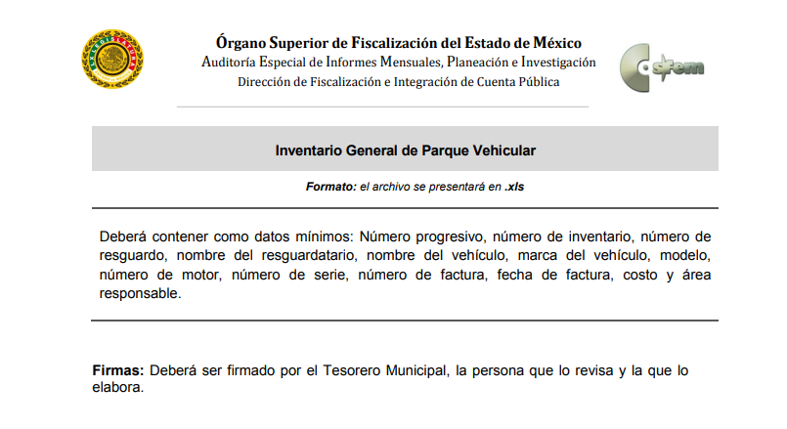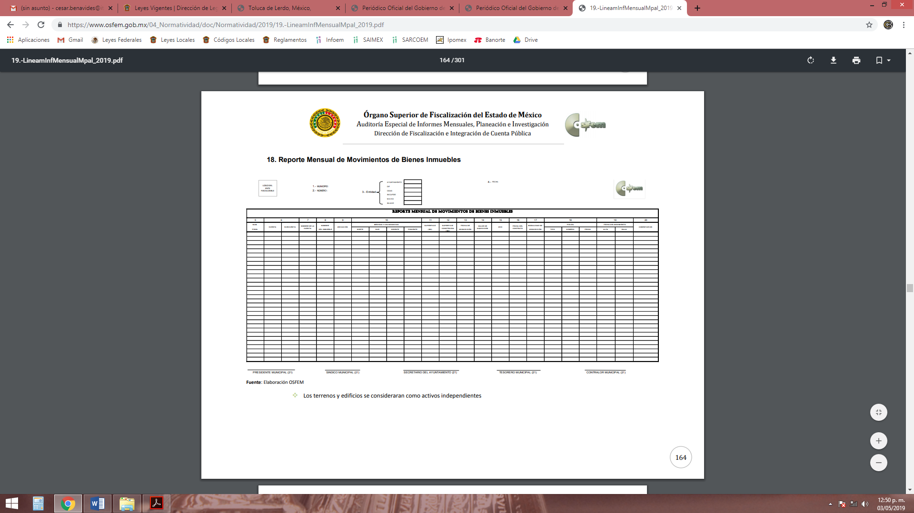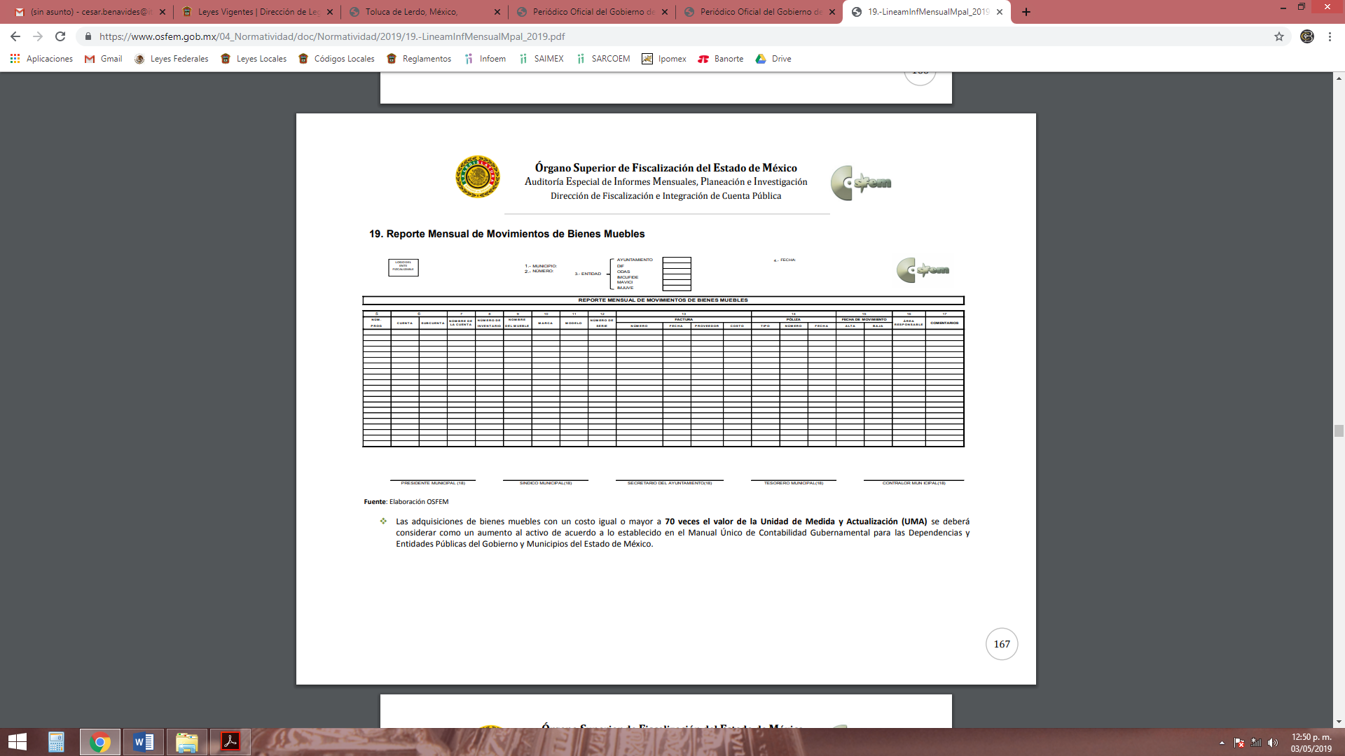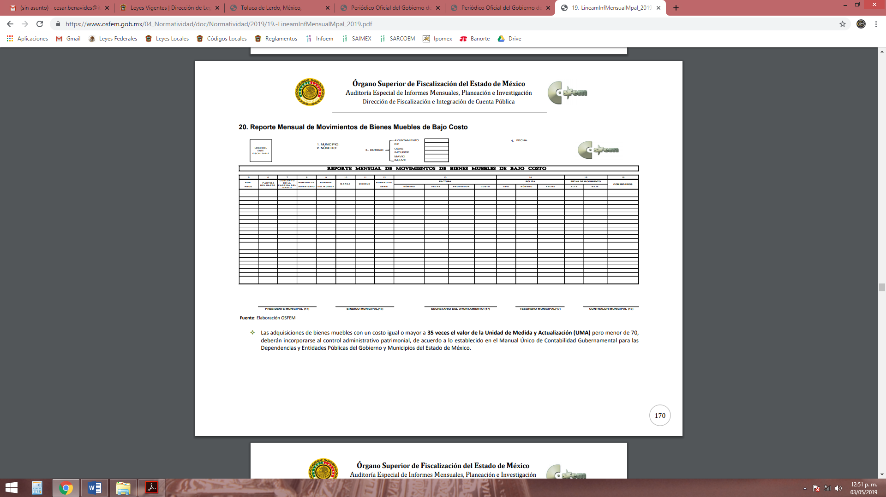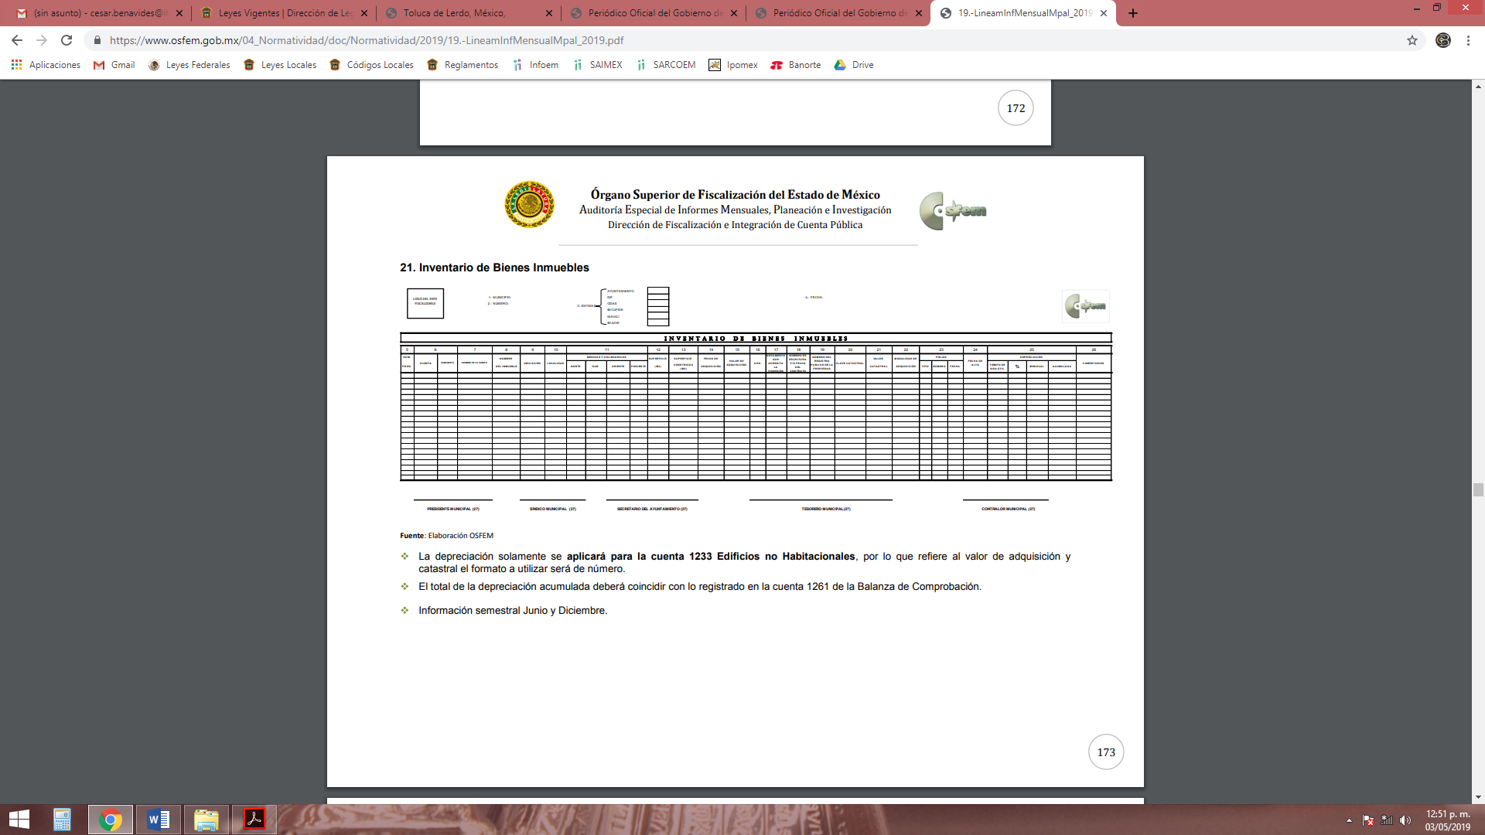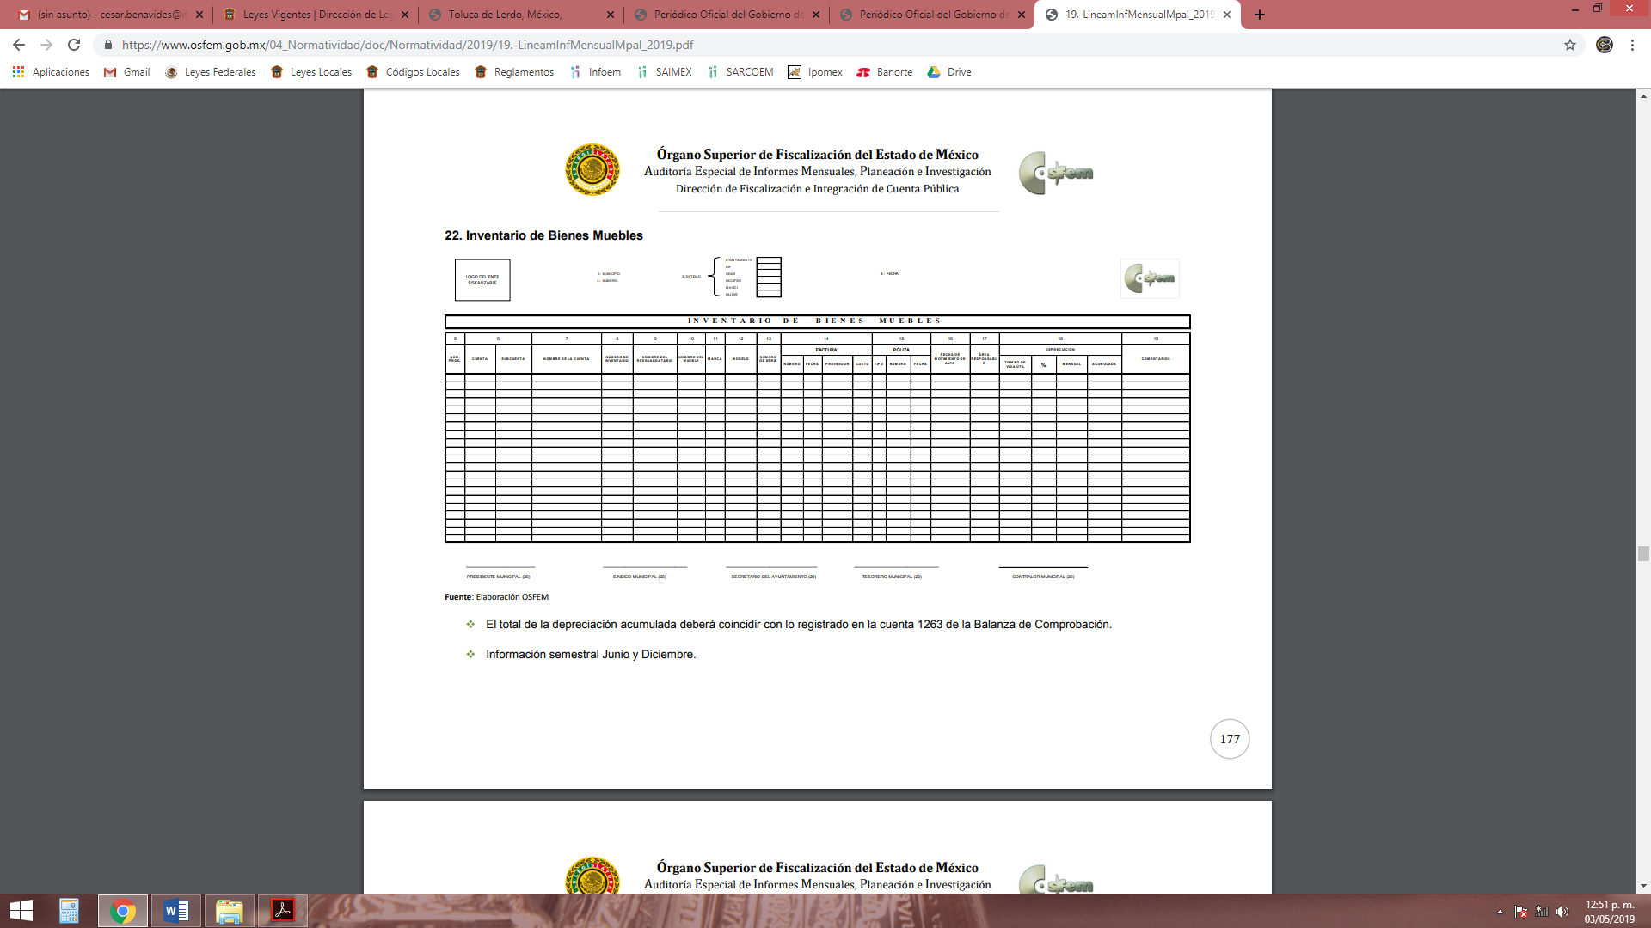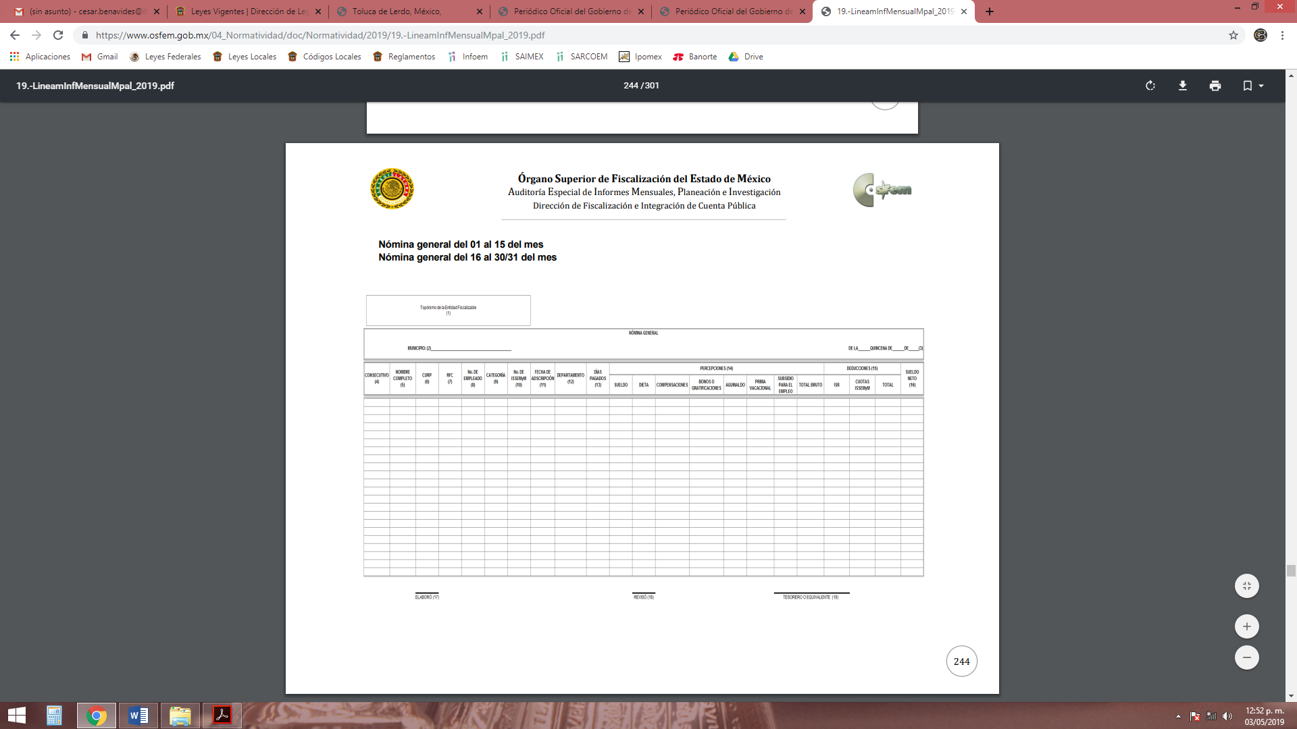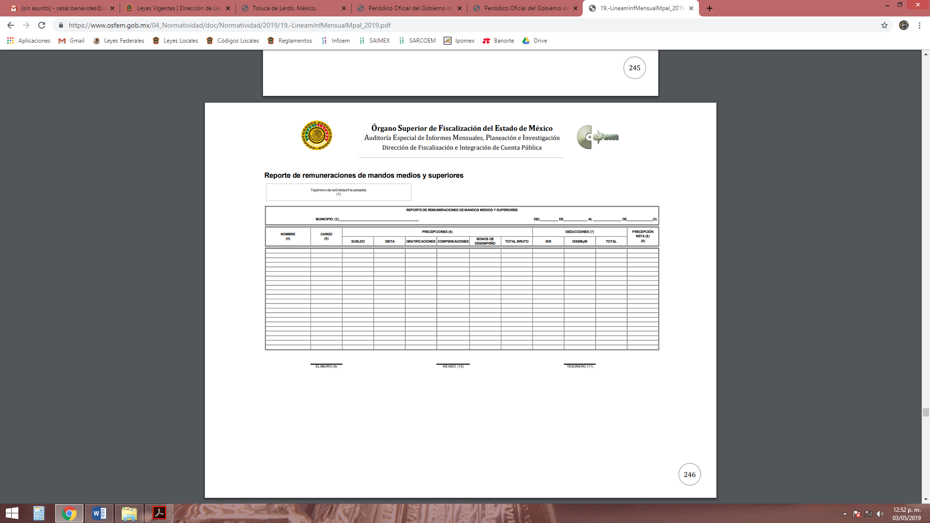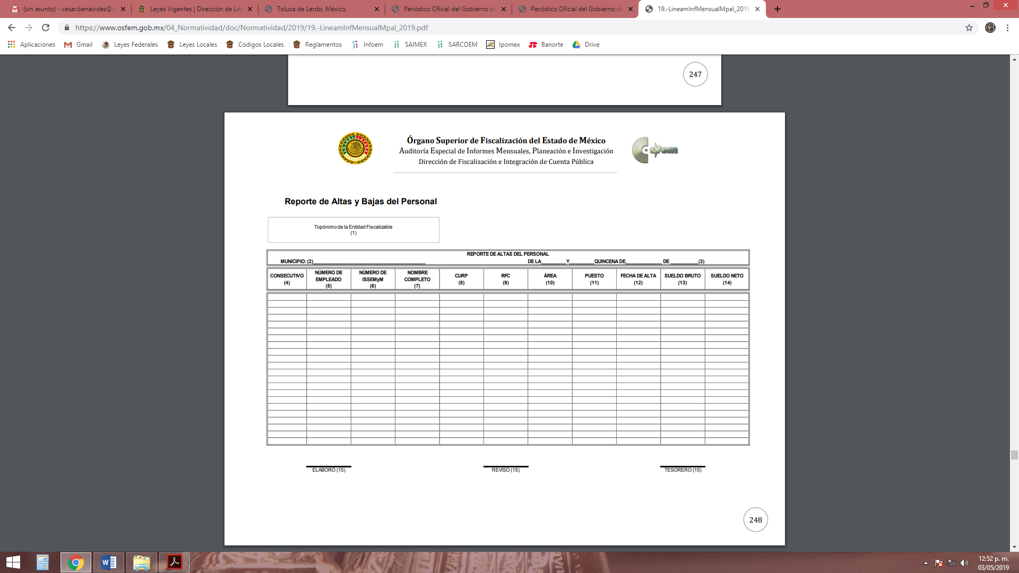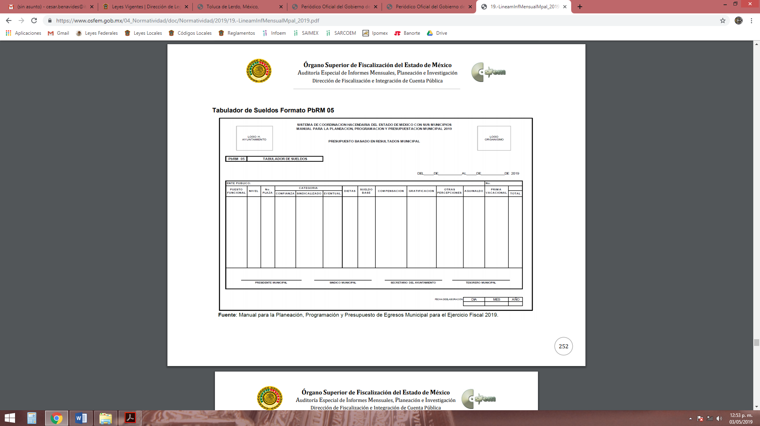
Por tal motivo, este Instituto reitera que las respuestas del SUJETO OBLIGADO no colman las solicitudes de acceso a la información del particular, en un primer orden de ideas, por no evidenciar la totalidad de atribuciones que le están asignadas a las áreas correspondientes y, en un segundo enfoque, toda vez que existen múltiples documentos que no se encuentran legibles o que no corresponden a la temporalidad de la información solicitada.
Dicho lo anterior, es toral señalar que si EL SUJETO OBLIGADO advierte que dentro de la información solicitada se contienen datos personales que sean susceptibles de ser clasificados como confidenciales, deberá entregar la información de mérito en versión pública y emitir el Acuerdo de Clasificación en el que se sustenten dichas versiones públicas.
En ese sentido, es de precisar que la clasificación de la información no se da por el simple mandato de la Ley, sino que es necesario que EL SUJETO OBLIGADO cuando clasifique algún documento o información, ya sea todo o en parte, debe atender lo dispuesto por la Ley de la materia, siendo que dicha clasificación es un trabajo en conjunto tanto de los Servidores Públicos Habilitados, de las Unidades de Transparencia y del Comité de Transparencia del SUJETO OBLIGADO, teniendo el deber los primeros de ellos de presentar ante la Unidad de Transparencia la propuesta de la clasificación de la información, para que luego ésta se presente ante al Comité de Transparencia de así resultar procedente el proyecto de clasificación de la información y que finalmente sea éste último quien apruebe, modifique o revoque la misma.
Ahora bien, en términos del artículo 143 de la Ley de Transparencia y Acceso a la Información Pública del Estado de México y Municipios, se deberá proceder a clasificar la información requerida mediante las formalidades de Ley, es decir, que el Comité de Transparencia del SUJETO OBLIGADO emita el Acuerdo de Clasificación correspondiente debidamente fundado y motivado, en términos de los numerales 49, fracción VIII y 132, fracción II de la Ley de Transparencia y Acceso a la Información Pública del Estado de México y Municipios; así como, los numerales Cuarto al Octavo, Décimo, Décimo Primero, Quincuagésimo y Quincuagésimo Tercero de los Lineamientos Generales en materia de Clasificación y Desclasificación de la Información, así como para la elaboración de Versiones Públicas, que literalmente expresan:
Ley de Transparencia y Acceso a la Información Pública del Estado de México y Municipios
“Artículo 49. Los Comités de Transparencia tendrán las siguientes atribuciones:
VIII. Aprobar, modificar o revocar la clasificación de la información;
Artículo 132. La clasificación de la información se llevará a cabo en el momento en que:
[…]
II. Se determine mediante resolución de autoridad competente; o
Lineamientos Generales en materia de Clasificación y Desclasificación de la Información, así como para la elaboración de Versiones Públicas
“Cuarto. Para clasificar la información como reservada o confidencial, de manera total o parcial, el titular del área del sujeto obligado deberá atender lo dispuesto por el Título Sexto de la Ley General, en relación con las disposiciones contenidas en los presentes lineamientos, así como en aquellas disposiciones legales aplicables a la materia en el ámbito de sus respectivas competencias, en tanto estas últimas no contravengan lo dispuesto en la Ley General.
Los sujetos obligados deberán aplicar, de manera estricta, las excepciones al derecho de acceso a la información y sólo podrán invocarlas cuando acrediten su procedencia.
Quinto. La carga de la prueba para justificar toda negativa de acceso a la información, por actualizarse cualquiera de los supuestos de clasificación previstos en la Ley General, la Ley Federal y leyes estatales, corresponderá a los sujetos obligados, por lo que deberán fundar y motivar debidamente la clasificación de la información ante una solicitud de acceso o al momento en que generen versiones públicas para dar cumplimiento a las obligaciones de transparencia, observando lo dispuesto en la Ley General y las demás disposiciones aplicables en la materia.
Sexto. Los sujetos obligados no podrán emitir acuerdos de carácter general ni particular que clasifiquen documentos o expedientes como reservados, ni clasificar documentos antes de que se genere la información o cuando éstos no obren en sus archivos.
La clasificación de información se realizará conforme a un análisis caso por caso, mediante la aplicación de la prueba de daño y de interés público.
Séptimo. La clasificación de la información se llevará a cabo en el momento en que:
I. Se reciba una solicitud de acceso a la información;
II. Se determine mediante resolución de autoridad competente, o
III. Se generen versiones públicas para dar cumplimiento a las obligaciones de transparencia previstas en la Ley General, la Ley Federal y las correspondientes de las entidades federativas.
Los titulares de las áreas deberán revisar la clasificación al momento de la recepción de una solicitud de acceso a la información, para verificar si encuadra en una causal de reserva o de confidencialidad.
Octavo. Para fundar la clasificación de la información se debe señalar el artículo, fracción, inciso, párrafo o numeral de la ley o tratado internacional suscrito por el Estado mexicano que expresamente le otorga el carácter de reservada o confidencial.
Para motivar la clasificación se deberán señalar las razones o circunstancias especiales que lo llevaron a concluir que el caso particular se ajusta al supuesto previsto por la norma legal invocada como fundamento.
En caso de referirse a información reservada, la motivación de la clasificación también deberá comprender las circunstancias que justifican el establecimiento de determinado plazo de reserva.
Tratándose de información clasificada como confidencial respecto de la cual se haya determinado su conservación permanente por tener valor histórico, ésta conservará tal carácter de conformidad con la normativa aplicable en materia de archivos.
Los documentos contenidos en los archivos históricos y los identificados como históricos confidenciales no serán susceptibles de clasificación como reservados.
Décimo. Los titulares de las áreas, deberán tener conocimiento y llevar un registro del personal que, por la naturaleza de sus atribuciones, tenga acceso a los documentos clasificados. Asimismo, deberán asegurarse de que dicho personal cuente con los conocimientos técnicos y legales que le permitan manejar adecuadamente la información clasificada, en los términos de los Lineamientos para la Organización y Conservación de Archivos.
En ausencia de los titulares de las áreas, la información será clasificada o desclasificada por la persona que lo supla, en términos de la normativa que rija la actuación del sujeto obligado.
Décimo primero. En el intercambio de información entre sujetos obligados para el ejercicio de sus atribuciones, los documentos que se encuentren clasificados deberán llevar la leyenda correspondiente de conformidad con lo dispuesto en el Capítulo VIII de los presentes lineamientos.
[…]
CAPÍTULO VIII
DE LA LEYENDA DE CLASIFICACIÓN
Quincuagésimo. Los titulares de las áreas de los sujetos obligados podrán utilizar los formatos contenidos en el presente Capítulo como modelo para señalar la clasificación de documentos o expedientes, sin perjuicio de que establezcan los propios.
[…]
Quincuagésimo tercero. El formato para señalar la clasificación parcial de un documento, es el siguiente:
 | Concepto | Dónde:
Sello oficial o logotipo del sujeto obligado | Fecha de clasificación | Se anotará la fecha en la que el Comité de Transparencia confirmó la clasificación del documento, en su caso.
Sello oficial o logotipo del sujeto obligado | Área | Se señalará el nombre del área del cual es titular quien clasifica.
Sello oficial o logotipo del sujeto obligado | Información reservada | Se indicarán, en su caso, las partes o páginas del documento que se clasifican como reservadas. Si el documento fuera reservado en su totalidad, se anotarán todas las páginas que lo conforman. Si el documento no contiene información reservada, se tachará este apartado.
Sello oficial o logotipo del sujeto obligado | Periodo de reserva | Se anotará el número de años o meses por los que se mantendrá el documento o las partes del mismo como reservado.
Sello oficial o logotipo del sujeto obligado | Fundamento legal | Se señalará el nombre del ordenamiento, el o los artículos, fracción(es), párrafo(s) con base en los cuales se sustente la reserva.
Sello oficial o logotipo del sujeto obligado | Ampliación del periodo de reserva | En caso de haber solicitado la ampliación del periodo de reserva originalmente establecido, se deberá anotar el número de años o meses por los que se amplía la reserva.
Sello oficial o logotipo del sujeto obligado | Confidencial | Se indicarán, en su caso, las partes o páginas del documento que se clasifica como confidencial. Si el documento fuera confidencial en su totalidad, se anotarán todas las páginas que lo conforman. Si el documento no contiene información confidencial, se tachará este apartado.
Sello oficial o logotipo del sujeto obligado | Fundamento legal | Se señalará el nombre del ordenamiento, el o los artículos, fracción(es), párrafo(s) con base en los cuales se sustente la confidencialidad.
Sello oficial o logotipo del sujeto obligado | Rúbrica del titular del área | Rúbrica autógrafa de quien clasifica.
Sello oficial o logotipo del sujeto obligado | Fecha de desclasificación | Se anotará la fecha en que se desclasifica el documento.
Sello oficial o logotipo del sujeto obligado | Rúbrica y cargo del servidor público | Rúbrica autógrafa de quien desclasifica.
(Énfasis Añadido)
Además de lo ya señalado, no se omite mencionar que, toda vez que se ordena la entrega información de todos los servidores públicos adscritos al Municipio de Valle de Chalco Solidaridad y ésta contiene información relativa a la Comisaría de Seguridad Pública y Tránsito Municipal y con el objeto de salvaguardar dicha información, EL SUJETO OBLIGADO deberá aplicar el proceso de disociación de la información respecto de esta área, con el objeto de no identificar al servidor público con su cargo y sueldo, lo anterior, en términos del artículo 52 de la Ley de la materia por lo que deberá entregar un documento en el que obren la totalidad de los nombres de los servidores públicos de dicha área y otro en donde conste el cargo y sueldo sin que se vincule.
“Artículo 52. Las solicitudes de acceso a la información y las respuestas que se les dé, incluyendo, en su caso, la información entregada, así como las resoluciones a los recursos que en su caso se promuevan serán públicas, y de ser el caso que contenga datos personales que deban ser protegidos se podrá dar su acceso en su versión pública, siempre y cuando la resolución de referencia se someta a un proceso de disociación, es decir, no haga identificable al titular de tales datos personales.”
Así, en la Comisaría de Seguridad Pública y Tránsito Municipal se encuentra adscrito personal tanto administrativo como operativo, empero, si se da a conocer el nombre de la totalidad del personal sin que se le vincule con su cargo y sueldo, se considera que no se hace identificable al personal y al tratarse del nombre de servidores públicos, éste se debe publicitar.
En ese contexto, en el caso específico del documento donde conste o del cual se pueda advertir el nombre del personal adscrito a la Comisaría de Seguridad Pública y Tránsito Municipal y la información relativa a las remuneraciones, se advierte de naturaleza pública; sin embargo, se deberá proceder a disociar el nombre, cargo y sueldo específico, a efecto de no hacer identificable al personal operativo de dicha área.
Por otra parte, es menester señalar que por regla general la fotografía es un dato personal confidencial, en términos de lo dispuesto en el artículo 3°, fracción IX y 143, fracción I de la Ley de Transparencia y Acceso a la Información Pública del Estado de México y Municipios, así como en el artículo 4, fracciones XI y XII de la Ley de Protección de Datos Personales en Posesión de Sujetos Obligados del Estado de México y Municipios. Lo anterior es así, toda vez que las fotografías constituyen la reproducción fiel de las características físicas de una persona en un momento determinado; por lo que, representan un instrumento de identificación, proyección exterior y factor imprescindible para su propio reconocimiento como sujeto individual.
“Artículo 3. Para los efectos de la presente Ley se entenderá por:
…
IX. Datos personales: La información concerniente a una persona, identificada o identificable según lo dispuesto por la Ley de Protección de Datos Personales del Estado de México;
Artículo 143. Para los efectos de esta Ley se considera información confidencial, la clasificada como tal, de manera permanente, por su naturaleza, cuando:
I. Se refiera a la información privada y los datos personales concernientes a una persona física o jurídico colectiva identificada o identificable;
Artículo 4. Para los efectos de esta Ley se entenderá por:
…
XI. Datos personales: a la información concerniente a una persona física o jurídica colectiva identificada o identificable, establecida en cualquier formato o modalidad, y que esté almacenada en los sistemas y bases de datos, se considerará que una persona es identificable cuando su identidad pueda determinarse directa o indirectamente a través de cualquier documento informativo físico o electrónico.
XII. Datos personales sensibles: a las referentes de la esfera de su titular cuya utilización indebida pueda dar origen a discriminación o conlleve un riesgo grave para éste. De manera enunciativa más no limitativa, se consideran sensibles los datos personales que puedan revelar aspectos como origen racial o étnico, estado de salud física o mental, presente o futura, información genética, creencias religiosas, filosóficas y morales, opiniones políticas y preferencia sexual.”
En este sentido, debemos analizar que, si bien el reconocimiento de los derechos humanos surge como limitante al poder absoluto del Estado, actualmente la existencia de mecanismos efectivos para hacer respetar o restituir a los individuos en el goce de los mismos, permiten en mejor manera el Estado de Derecho ante la vulnerabilidad del derecho a la intimidad ante los avances tecnológicos que permiten la intromisión, recolección y tratamiento de sus datos personales y por tanto a la vida privada.
Así, la protección a los datos personales y a la vida privada, previsto en el artículo 143, fracción I de la Ley de Transparencia y Acceso a la Información Pública del Estado de México y Municipios, tiene por efecto cuidar que no se revele información de los individuos en el ejercicio del derecho de acceso a la información en poder de los Sujetos Obligados.
Referente a lo anterior, es de indicar que dentro de la documentación correspondiente todos los servidores públicos del Ayuntamiento pudieran contenerse las fotografías de éstos; por lo que, surge la disyuntiva si la misma es de carácter público o si bien debe prevalecer la confidencialidad.
Ante ello, es importante destacar que los servidores públicos desempeñan cargos cuyas atribuciones -entre otras- son enfocadas a un rol de dirección, así como las de brindar atención al público en general a través de trámites generales básicos para orientar el régimen de gobierno, la organización y funcionamiento de la Administración Pública Municipal, con el fin de lograr la eficiencia y eficacia en el ejercicio del poder público, que transforme el gasto público en inversión pública para la mejora de las condiciones de vida de los habitantes del Municipio; por lo que, ellos son el contacto directo entre la gestión gubernamental y la ciudadanía.
Dicho de otra manera, la publicidad de la imagen de su rostro permite que sea asociado, en su caso con su nombre, cargo y función de gobierno; lo que permite a la ciudadanía identificar al servidor público encargado del trámite que le interesa o el que autorizó el acto de gobierno solicitado o en el que directamente se ve involucrado.
Asimismo, esta Ponencia Resolutora estima que ostentar un cargo público conlleva a permitir cierta intromisión en la vida de los servidores públicos cuando la información reviste relevancia por o para el ejercicio de sus funciones; en este caso, tienen que ceder o conceder la publicidad de su imagen cuando derivado de sus atribuciones atiende de manera directa trámites o servicios o, aun no siendo de manera directa, son los responsables de autorizarlos. En este marco, resulta claro que la fotografía del servidor público que presta atención al público, enfocado al accionar de derechos fundamentales para la prestación de servicios públicos o en su caso, que emiten actos de autoridad susceptibles de impugnación conlleva una responsabilidad mayor a la de desempeñar un cargo cuyas funciones no son sustantivas del área de adscripción. Entonces, se entiende que la publicidad de la fotografía, incluida en un documento de acceso público favorece la rendición de cuentas, al permitir a las personas conocer a sus autoridades.
Aún más, es importante tomar en cuenta que los documentos en donde se encuentran las fotografías que se ordenan testar, pueden contener la trayectoria laboral y académica; de tal suerte que el acceso a esta información permite a la ciudadanía verificar que los servidores públicos cuentan con el perfil profesional idóneo para desempeñar el cargo encomendado.
Por lo anterior, la transparencia es imprescindible para la vigilancia pública, por ello, no se considera procedente la clasificación de la fotografía de un servidor público que tenga nivel medio o superior como confidencial pues resulta mayor el beneficio de conocer a las personas cuyo nivel y/o rango conlleva a emitir actos de autoridad.
En adición, resulta importante referir las Tesis Asiladas, una emitida por los Tribunales Colegiados de Circuito y la segunda por el Pleno de la Suprema Corte de Justicia de la Nación, que establecen la imperiosa necesidad de la divulgación de datos concernientes a la privacidad de un individuo bajo el interés de la colectividad.
“Época: Décima Época
Registro: 2002944
Instancia: Tribunales Colegiados de Circuito
Tipo de Tesis: Aislada
Fuente: Semanario Judicial de la Federación y su Gaceta
Libro XVIII, Marzo de 2013, Tomo 3
Materia(s): Constitucional
Tesis: I.4o.A.40 A (10a.)
Página: 1899

ACCESO A LA INFORMACIÓN. IMPLICACIÓN DEL PRINCIPIO DE MÁXIMA PUBLICIDAD EN EL DERECHO FUNDAMENTAL RELATIVO.
Del artículo 6o. de la Constitución Política de los Estados Unidos Mexicanos se advierte que el Estado Mexicano está constreñido a publicitar sus actos, pues se reconoce el derecho fundamental de los ciudadanos a acceder a la información que obra en poder de la autoridad, que como lo ha expuesto el Pleno de la Suprema Corte de Justicia de la Nación en la tesis P./J. 54/2008, publicada en el Semanario Judicial de la Federación y su Gaceta, Novena Época, Tomo XXVII, junio de 2008, página 743, de rubro: "ACCESO A LA INFORMACIÓN. SU NATURALEZA COMO GARANTÍAS INDIVIDUAL Y SOCIAL.", contiene una doble dimensión: individual y social. En su primer aspecto, cumple con la función de maximizar el campo de la autonomía personal, posibilitando el ejercicio de la libertad de expresión en un contexto de mayor diversidad de datos, voces y opiniones, mientras que en el segundo, brinda un derecho colectivo o social que tiende a revelar el empleo instrumental de la información no sólo como factor de autorrealización personal, sino como un mecanismo de control institucional, pues se trata de un derecho fundado en una de las características principales del gobierno republicano, que es la publicidad de los actos de gobierno y la transparencia en el actuar de la administración, conducente y necesaria para la rendición de cuentas. Por ello, el principio de máxima publicidad incorporado en el texto constitucional, implica para cualquier autoridad, realizar un manejo de la información bajo la premisa inicial que toda ella es pública y sólo por excepción, en los casos expresamente previstos en la legislación secundaria y justificados bajo determinadas circunstancias, se podrá clasificar como confidencial o reservada, esto es, considerarla con una calidad diversa.
CUARTO TRIBUNAL COLEGIADO EN MATERIA ADMINISTRATIVA DEL PRIMER CIRCUITO.

Amparo en revisión 257/2012. Ruth Corona Muñoz. 6 de diciembre de 2012. Unanimidad de votos. Ponente: Jean Claude Tron Petit. Secretaria: Mayra Susana Martínez López.
Época: Décima Época
Registro: 2004022
Instancia: Primera Sala
Tipo de Tesis: Aislada
Fuente: Semanario Judicial de la Federación y su Gaceta
Libro XXII, Julio de 2013, Tomo 1
Materia(s): Constitucional
Tesis: 1a. CCXXIII/2013 (10a.)
Página: 562

LIBERTAD DE EXPRESIÓN. QUIENES ASPIRAN A UN CARGO PÚBLICO DEBEN CONSIDERARSE COMO PERSONAS PÚBLICAS Y, EN CONSECUENCIA, SOPORTAR UN MAYOR NIVEL DE INTROMISIÓN EN SU VIDA PRIVADA.
En lo relativo a la protección y los límites de la libertad de expresión, esta Primera Sala de la Suprema Corte de Justicia de la Nación ha adoptado el estándar que la Relatoría Especial para la Libertad de Expresión de la Comisión Interamericana de Derechos Humanos ha denominado como sistema dual de protección, en virtud del cual, los límites de crítica son más amplios si ésta se refiere a personas que, por dedicarse a actividades públicas o por el rol que desempeñan en una sociedad democrática, están expuestas a un más riguroso control de sus actividades y manifestaciones que aquellos particulares sin proyección alguna. En tal sentido, esta Primera Sala de la Suprema Corte de Justicia de la Nación considera que la doctrina que ha ido construyendo en la materia, a efecto de determinar cuándo puede considerarse que una persona es figura pública, no se refiere únicamente a los servidores públicos, pues las personas que aspiran a ocupar un cargo público, válidamente pueden ser consideradas como tales. Dicha conclusión no sólo es coincidente con la doctrina de este alto tribunal, sino también con el marco jurídico que sobre la materia ha emitido la propia Relatoría Especial para la Libertad de Expresión de la Comisión Interamericana de Derechos Humanos, el cual señala que los discursos especialmente protegidos se refieren, entre otros, a los funcionarios públicos, así como a los candidatos a ocupar cargos públicos.
Amparo directo en revisión 1013/2013. Juan Manuel Ortega de León. 12 de junio de 2013. Cinco votos. Ponente: Arturo Zaldívar Lelo de Larrea. Secretario: Javier Mijangos y González.”
Por ello, este Instituto estima que la publicidad de una fotografía sólo se justifica en aquellos casos en los que la misma se reproduce, a fin de identificar a una persona en razón de las características propias del ejercicio de un cargo, empleo o comisión en el servicio público o bien para ocupar alguno de éstos.
Finalmente, este Órgano Garante de la Protección de Datos Personales no omite mencionar que si dentro de la información que se ordena su entrega, EL SUJETO OBLIGADO advierte documentos que por su propia y especial naturaleza son privados, deberá efectuar el Acuerdo de Clasificación como confidencial, en términos de la legislación aplicable.
Por lo tanto, es importante referir que EL SUJETO OBLIGADO deberá seguir el procedimiento legal establecido para su clasificación, esto es, que su Comité de Transparencia emita un Acuerdo de Clasificación que cumpla con las formalidades antes citadas que la sustente, en el que se expongan los fundamentos y razones que llevaron a la autoridad a clasificar la información, de lo contrario, implica dejar al solicitante en estado de incertidumbre, al no conocer o comprender las razones por las que se clasifica la documentación respectiva, es decir, si no se exponen de manera puntual las razones de ello se estaría violentando el Derecho de Acceso a la Información del solicitante.
Finalmente, no se omite señalar que las manifestaciones realizadas por EL RECURRENTE relativas a que se provocaba “la Sospecha que se pretende encubrir posibles actos de corrupción realizados por la administración pasada” (Sic), este Instituto estima que se trata de declaraciones subjetivas las cuales son inatendibles por esta Autoridad, pues constituyen un Derecho a la Libre Expresión, debido a que es inviolable la libertad de difundir opiniones, información e ideas, a través de cualquier medio.
Así, de conformidad con el artículo 7 Constitucional, ninguna ley ni autoridad puede establecer la previa censura, ni coartar la libertad de difusión, que no tiene más límites que ataque a la moral, la vida privada o los derechos de terceros, provoque algún delito, o perturbe el orden público; por lo que, al constituir manifestaciones inherentes a la Libre Expresión, se reitera que no constituye un derecho de acceso a la información, o bien, relativo a datos personales; por lo que, este Instituto declara como inatendibles las manifestaciones mencionadas en líneas precedentes; máxime que, de conformidad con el artículo 36 de la Ley de Transparencia y Acceso a la Información del Estado de México y Municipios este Órgano Garante no está facultado para pronunciarse al respecto.
En mérito de lo expuesto, este Instituto como ente garante del Derecho de Acceso a la Información estima que las razones o motivos de inconformidad hechos valer por EL RECURRENTE devienen parcialmente fundados; por lo que, se MODIFICAN las respuestas del SUJETO OBLIGADO, a fin de que, previa búsqueda exhaustiva y razonable, entregue la información que, conforme a sus atribuciones, genera, posee y/o administra, de conformidad con lo dispuesto en el presente Considerando.
Así, con fundamento en lo prescrito en los artículos 5, párrafos vigésimo, vigésimo primero y vigésimo segundo de la Constitución Política del Estado Libre y Soberano de México; 2, fracción II, 19, 29, 36, fracciones I y II, 176, 178, 179, 181, 185, fracción I, 186 y 188 de la Ley de Transparencia y Acceso a la Información Pública del Estado de México y Municipios, este Pleno:
R E S U E L V E
PRIMERO. Resultan parcialmente fundadas las razones o motivos de inconformidad planteadas por EL RECURRENTE, en términos del Considerando SEXTO de esta resolución.
SEGUNDO. Se MODIFICAN las respuestas otorgadas por EL SUJETO OBLIGADO a las solicitudes de acceso a la información 00054/VACHASO/IP/2019 y 00053/VACHASO/IP/2019 y se ordena haga entrega al RECURRENTE, previa búsqueda exhaustiva y razonable, en versión pública, vía EL SAIMEX, en términos del Considerando SEXTO de esta resolución, de lo siguiente:
“La información faltante que la Dirección de Administración y las Subdirecciones de Recursos Humanos y Materiales hayan recibido y generado con motivo de sus funciones y atribuciones, por el periodo del 01 de octubre al 31 de diciembre de 2018.

Debiendo notificar al RECURRENTE el Acuerdo de Clasificación de la información que emita el Comité de Transparencia, con motivo de las versiones públicas.”

TERCERO. Notifíquese la presente resolución al Titular de la Unidad de Transparencia del SUJETO OBLIGADO para que, conforme a los artículos 186, último párrafo y 189, párrafo segundo de la Ley de Transparencia y Acceso a la Información Pública del Estado de México y Municipios, dé cumplimiento a lo ordenado, dentro del plazo de diez días hábiles, debiendo informar a este Instituto, en un plazo de tres días hábiles siguientes, sobre el cumplimiento dado a la presente resolución.
CUARTO. Notifíquese al RECURRENTE la presente resolución.
QUINTO. Hágase del conocimiento del RECURRENTE que, de conformidad con lo establecido en el artículo 196 de la Ley de Transparencia y Acceso a la Información Pública del Estado de México y Municipios, podrá impugnarla vía Juicio de Amparo en los términos de las leyes aplicables.
ASÍ LO RESUELVE, POR UNANIMIDAD DE VOTOS, EL PLENO DEL INSTITUTO DE TRANSPARENCIA, ACCESO A LA INFORMACIÓN PÚBLICA Y PROTECCIÓN DE DATOS PERSONALES DEL ESTADO DE MÉXICO Y MUNICIPIOS, CONFORMADO POR LOS COMISIONADOS ZULEMA MARTÍNEZ SÁNCHEZ EMITIENDO VOTO PARTICULAR; EVA ABAID YAPUR; JOSÉ GUADALUPE LUNA HERNÁNDEZ; JAVIER MARTÍNEZ CRUZ EMITIENDO VOTO PARTICULAR Y LUIS GUSTAVO PARRA NORIEGA EMITIENDO VOTO PARTICULAR; EN LA DÉCIMA SÉPTIMA SESIÓN ORDINARIA CELEBRADA EL NUEVE DE MAYO DE DOS MIL DIECINUEVE, ANTE EL SECRETARIO TÉCNICO DEL PLENO, ALEXIS TAPIA RAMÍREZ.
Zulema Martínez Sánchez
Comisionada Presidenta
(RÚBRICA)
Eva Abaid Yapur  Comisionada  (RÚBRICA) | José Guadalupe Luna Hernández  Comisionado  (RÚBRICA)
Javier Martínez Cruz  Comisionado  (RÚBRICA) | Luis Gustavo Parra Noriega  Comisionado  (RÚBRICA)
Alexis Tapia Ramírez
Secretario Técnico del Pleno
(RÚBRICA)

Esta hoja corresponde a la resolución de fecha nueve de mayo de dos mil diecinueve, emitida en los Recursos de Revisión 00887/INFOEM/IP/RR/2019 y 00888/INFOEM/IP/RR/2019 acumulados.
ATU/CBO

Se destaca que, del análisis al marco normativo publicado por EL SUJETO OBLIGADO, no se advirtió la existencia de la Subdirección de Recursos Humanos; empero, del artículo 50 del Bando Municipal de Policía y Gobierno 2018 se observó que existen facultades inherentes a la administración de recursos humanos que realiza la Dirección de Administración; por ello, el presente estudio se realiza en términos de la solicitud de acceso a la información del particular, cómo si dicha área efectivamente existiera; máxime que EL SUJETO OBLIGADO no realizó manifestaciones en otro sentido y en términos de lo dispuesto por los artículos 13 y 181, cuarto párrafo de la Ley de Transparencia y Acceso a la Información del Estado de México y Municipios.
En términos de lo dispuesto por el artículo 159 de la Ley de Transparencia y Acceso a la Información del Estado de México y Municipios.

